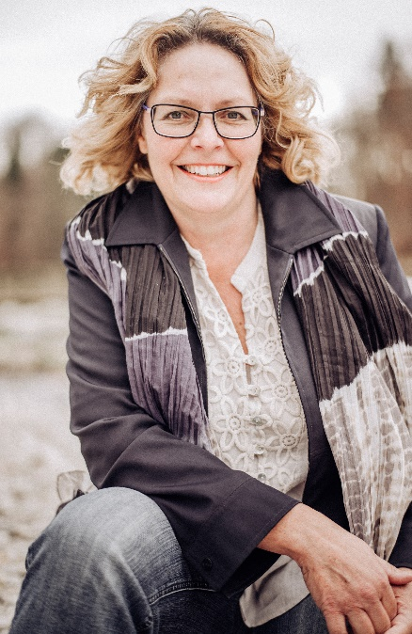
Michaela Dreier
Jahrgang 1964, lebt und arbeitet im Chiemgau, Hirschau 29, 83355 Grabenstätt
www.michaeladreier.de / www.elami.de
Ich nutze Kommunikation auf verschiedenen Ebenen: Fotografien transportieren Bilder und Augenblicke, Zeichnungen und Gemaltes drücken Ideen und Befindlichkeiten aus. Dann ist da noch die nonverbale Kommunikation der Empathie, die stattfinden kann z.B. über ein anderes Lebewesen – das Tier. Ich bediene mich der Sprache, der Bilder, der Imagination, der Empathie und ritueller Handlungen - die Welt wird größer, die Grenzen öffnen sich und werden überwunden. Die Grenzen meiner Sprache bedeuten eben nicht die von Wittgenstein postulierten Grenzen meiner Welt.
Ich beziehe mich auf die Natur und nutze meine Sinne um deren Vielschichtigkeit zu begreifen.
Als "Netzwerkerin" verwebe, verbinde, vermale ich, baue Schichten auf, trage ab, verändere - auf der Bildebene und im Leben. Mein Handwerkszeug sind verschiedenste Materialien: Grafit, Bienenwachs, Fotografien, Acryl, Tempera, Pigmente, Kohle, Collage, Fundstücke.
Kritzeln und Zeichnen ist die Basis von allem - darauf baue ich auf, entwickle, imaginiere, verändere. Ständige Begleiter: Skizzenbuch und Kamera.

Themen und Seminare die ich für Gruppen anbiete:
- Vom Kritzeln zum Zeichnen
- Perspektivenwechsel & kreative Ressourcen
- Das ich im Bild - Selbstportrait und Selbstwahrnehmung
- Vom Symbol zum Bild, von den Archetypen zum Tarot - Symbole in der Bildsprache
- Rituale in Kunst und Therapie
- Zeichnen mit dem Sensographen - Bilder aus dem Unbewussten
- Schichtarbeit – Arbeit mit Bild-Schichten
- Mixed-Media-Metamorphose: Collage, Assemblage & Übermalungen
- Camera Obscura - zurück zu den Anfängen der Bildwiedergabe
NEU: - Einzelarbeit - Zurück zu den Wurzel - kreative Wahrnehmungswanderungen mit allen Sinnen
der Natur begegnen – Tieren begegnen – mir selbst begegnen / 1- Tagesseminar mit Verpflegung
Vita Kunst + Therapie
- bis heute, seit 2006, Dozentin bei der APAKT München für Kunst und Kunsttherapeutische Methoden
- seit 2008 Kunsttherapeutin in Vertretung in versch. Psychosomatischen Kliniken
- 2009 „Kreativität als Quelle der Kraft, “, Dozentin für einen Kompaktkurs der Selbsthilfekontaktstelle der Diakonie Rosenheim an 5 Abenden für die Gruppenleiter
- 2008 und 2009 Dozentin an der mvhs München, Abteilung Film und Fotografie – Camara Obscura
- 2004 Durchführung und Organisation des Kunst und Gestaltungs- und Begleitprogrammes der Landesgartenschau Burghausen
- 2002 bis heute freischaffende Künstlerin, Mitglied im BBK
- 2002 Dozentin an der Sommerakademie Burghausen
- 2001 Gründung von „ElaMi“, Atelier für Kunst, künstlerische Projekte und Kunsttherapie
- 2000 Gastdozentin an der Universität Hannover, „Bilder aus dem Unbewussten- Zeichnen mit dem Sensographen“
- 1993 Gründung der Malschule Burghausen e.V. für Kinder und Jugendliche; Zunächst nach Ansätzen von Prof. Rudolf Seitz, Gründer der Schulen der Phantasie in München, später auch nach Bettina Egger und Arno Stern; in dieser Zeit zahlreiche Kunst und Kreativ Projekte in Kindergärten und an Schulen
Fortbildungen: 2014 „Clan und Heimat“ 2- Tages Seminar bei Cambra Skade; 2013 Gesprächstherapie nach Rogers ( 3 Tage, Paracelsus-schule Freilassing) ; 2010 -2012 tiergestützte Therapie und Arbeit mit Hunden ( nach §11 zertifizierte Hundetrainerin); 2003 Ritual-Seminar bei Luisa Francia; 1999 – 2004 Die Reise des Narren – monatliche, spirituelle Selbsterfahrung und Fortbildung zu den Archetypen des Tarots ( Kultur- und Tradition übergreifend), 1999 bis 2002 Ausbildung zur Kreativtrainerin und weiter zur Kunsttherapeutin bei der APAKT München; anerkannt und Mitglied im DFKGT (Deutscher Fachverband für Kunst und Gestaltungstherapeuten); Mitglied im BBK

